# НОД «Наблюдения за снегирями»

**Цели:**

- продолжать формировать у детей представления о зимующих птицах;

- воспитывать познавательный интерес к зимующим птицам, наблюдать за их поведением;

- расширять представления детей о роли человека в жизни зимующих птиц;

- воспитывать желание помогать птицам в трудное для них время;

- познакомить детей с правилами кормления зимующих птиц;

- познакомить детей с народными приметами, связанными с поведением птиц;

- воспитывать бережное и заботливое отношение к птицам.

**Непосредственные наблюдения с детьми.**

Чаще всего наблюдать с детьми за птицами приходится из окна группы, так как птицы очень пугливы и даже при малой опасности сразу же улетают.

Перед наблюдениями провели с детьми предварительную работу: беседы о зимующих птицах, заучивание стихов о птицах, разгадывание загадок, познакомили детей с художественными произведениями о птицах, художественное творчество детей на занятиях.

И вот в конце ноября, холодным пасмурным днём мы с детьми за окном группы заметили стайку снегирей. Они сидели на ветках ясеня и угощались семенами с дерева.

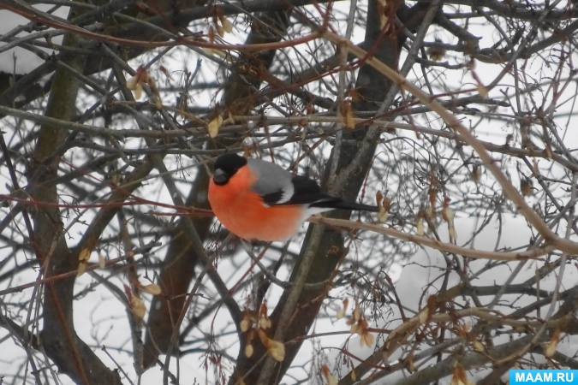

*Загадка.*

*Красногрудый, чернокрылый,*

*Любит зёрнышки клевать,*

*С первым снегом на рябине*

*Появился он опять! (Снегирь)*

Дети отгадывают загадку.

Обращаю внимание детей на внешний вид снегирей – они даже в пасмурный серый день выглядят опрятными и нарядными.

*Вопросы:*

*- Когда появляются снегири?*

*- Как выглядят снегири?*

*- Чем питаются снегири?*

*- где живут снегири в тёплое время года?*

Дети отвечают.

Обобщая ответы детей, уточняю, что снегирь зимующая птица, она зимой никуда не улетает, а только приближается к жилью человека, а с наступлением весны снова улетает в лес, поэтому её ещё называют кочующей птицей.

Величиной снегирь чуть больше воробья. Основное отличие яркий цвет оперения. Верх головы и кольцо у основания клюва, крылья и хвост – чёрные. Подхвостье и надхвостье – белые, спинка голубовато – серая, а брюшная сторона розово – красная. У самки грудка серого цвета, розово – красный цвет отсутствует.

Снегири очень дружные птицы и всегда летают стайкой. Питаются снегири семенами ясеня, сирени, ягодами рябины, облепихи, барбариса.

*Дидактическая игра «Сосчитай – ка»:*

*Птички на деревья сели,*

*Посчитай – ка: раз, два, три…*

*На зимовку прилетели с красной грудкой снегири!*

*(Согласование существительного с числительным - дети считают: один снегирь, два снегиря, три снегиря, четыре снегиря, пять снегирей).*

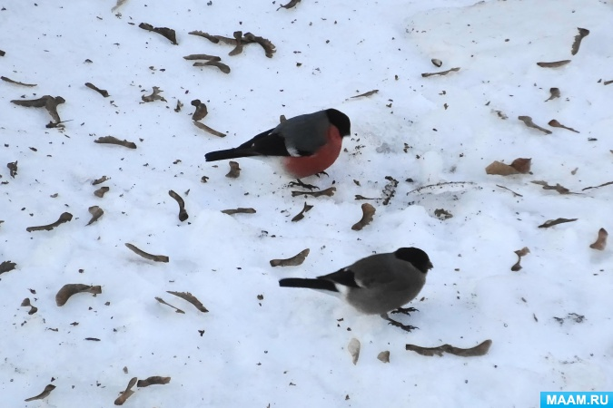

Обращаю внимание детей на то, что снегири выедают из ягод только семена, а мякоть выбрасывают. Снегири – доверчивые и общительные птицы, если кто – то из стаи попался в ловушку, то вся стая спешит на помощь.

*Подвижная игра «Снегири».*

*(Координация речи с движениями)*

*Вот на ветках, посмотри, в красных майках снегири.*

(Дети делают 4 хлопка руками – «крылышками» по бокам и 4 наклона головой).

*Распушили пёрышки, греются на солнышке.*

(Дети делают 4 хлопка руками – «крылышками» по бокам и 4 наклона головой, часто потряхивают руками – «крылышками» опущенными вниз).

*Головой вертят, улететь хотят.*

(Дети делают 2 поворота головой с кивком – вправо, влево).

*Кыш! Кыш! Улетели! За метелью, за метелью!*

(Дети разбегаются, взмахивая руками, как крыльями).

Народные приметы.

1. *«Снегири приносят на своих крыльях снег».*

(Люди заметили, что если прилетела стайки снегирей, значит скоро, выпадет первый снег и название птицы – снегирь произошло от слова «снег»).

2. *«Снегирь зимой поёт на метель и вьюгу».*

Предложила детям объяснить смысл народных примет и запомнить их.

*Вопрос детям:*

*- Как вы думаете, когда надо развешивать кормушки для птиц?*

*- Почему птиц зимой необходимо подкармливать?*

*- расскажите о Правилах кормления птиц.*

Дети высказывают свои предположения.

Обобщаю ответы детей, обращаю их внимание на то, что существуют *Правила кормления птиц,* которые нужно обязательно выполнять:

1. *Подкармливать птиц желательно в одном и том же месте – птицы привыкнут, и сами будут прилетать к месту кормления.*

*2. Кормить птиц нужно регулярно, каждый день.*

*3. Корма класть не много, только для того, чтобы подкормить, поддержать птиц в трудное время.*

*4. Не оставлять мусор у кормушки.*

*5. Нельзя кормить птиц хлебом, так как хлеб быстро создаёт чувство сытости, но в нём мало полезных веществ.*

*6. Нельзя кормить птиц солёной пищей.*

*Выучить с детьми стихотворение:*

*«Если начал птиц кормить, ты уж не бросай!*

*И пустой кормушку, ты не оставляй!*

*Так доверчивы они, верят нам, как дети.*

*Помни – ты их приручил – ты за них в ответе!»*

**Наблюдения продолжаются на участке группы во время прогулки.**

*«Выбегай поскорей посмотреть на снегирей!*

*Прилетели, прилетели, стайку встретили метели!»*

На прогулку выносим с детьми ягоды сушёной рябины, которую дети старательно собрали ещё осенью.

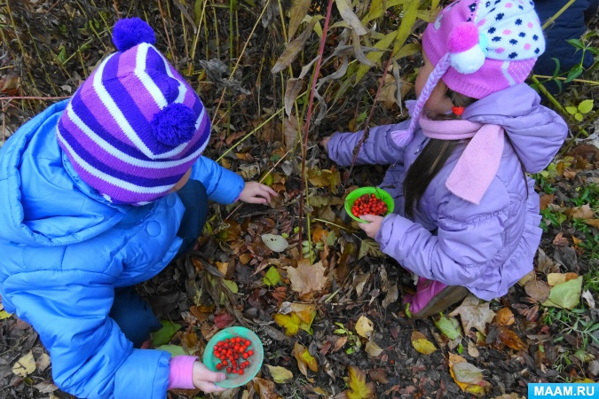

Насыпаем ягоды сушёной рябины и семена подсолнечника в кормушку для снегирей, а они с ветвей деревьев внимательно наблюдают за нашими действиями.

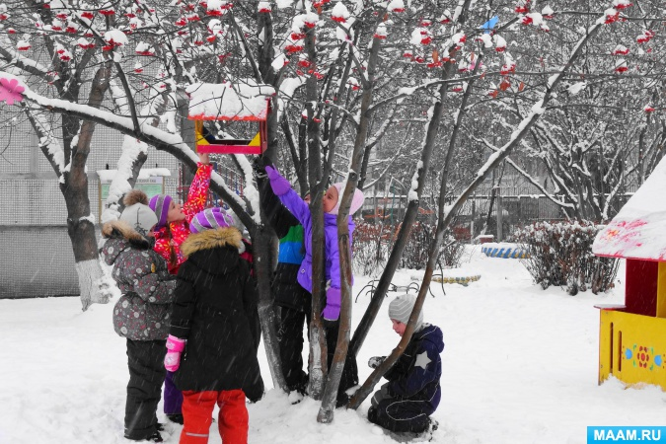

Рассматриваем с детьми на снегу птичьи следы.

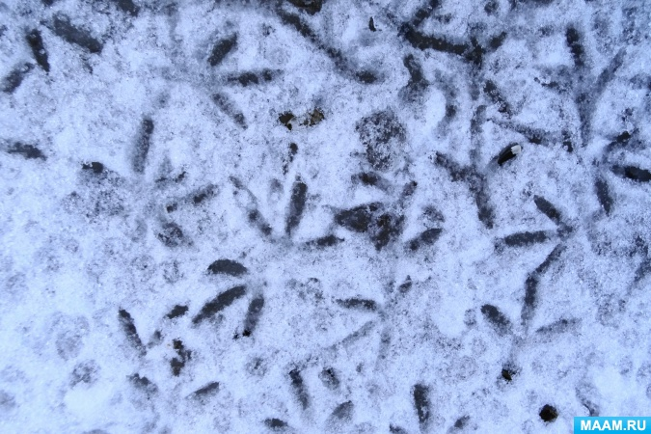

После возвращения с прогулки из окна группы детям интересно наблюдать за птицами на кормушке – как только одна или две птицы замечают в кормушке корм, то сразу же радостно весёлым щебетом сообщают остальным, и весёлая стая тут как тут!

*Художественное творчество детей.*

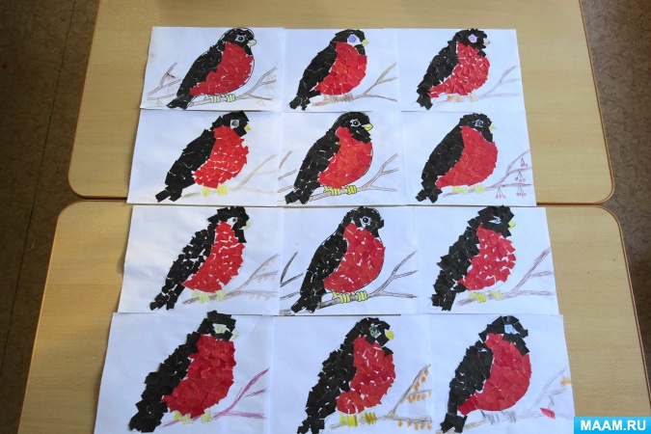

Вот такие интересные наблюдения за снегирями мы проводим с детьми!